Österreich-Premieren auf der Messe „küchenwohntrends“
Hisense Gorenje Austria präsentiert Kühlgerät mit Touchscreen und die neue Waschmaschinen-Generation Advanced Plus

Spannende Ein- und Ausblicke bot die Messe „küchenwohntrends“ in Salzburg. Das Branchentreffen von 3. bis 5. Mai 2023 zeigte deutlich: Die Haushaltsgeräte von morgen sind digital, energieeffizient und so intuitiv bedienbar wie ein Smartphone. Hisense Gorenje Austria greift diese Trends auf – die brandneuen Kühl- und Wasch-Produkte wurden bei der Fachveranstaltung erstmalig in Österreich vorgestellt.

Wien, 15. Mai 2023 – Hisense Gorenje Austria baut seine hervorragende Position am österreichischen Haushaltsgeräte-Markt aus. Das Unternehmen, das im Vorjahr 7,6 Prozent Marktanteil erreicht hat, zeigte sich auf der „küchenwohntrends“ einmal mehr als Trendsetter. Großes Publikumsinteresse zog unter anderem ein Multi-Door-Kühlgerät von Hisense auf sich, das ab Juli im Fach- und Großhandel erhältlich ist.

Ein integriertes Android-System lässt sich mit dem Smartphone, aber auch mit dem Amazon-Sprachassistenten Alexa verknüpfen. Neben der perfekten Aufbewahrung von Lebensmitteln kann man dank des neuartigen Multi-Door-Kühlgeräts Einkaufslisten speichern und auf eine Rezeptdatenbank zugreifen. Elektronische Notizen ersetzen die klassischen Kühlschrank-Magneten. Alle Funktionen sind via Touchscreen steuerbar.

Fassungsvermögen: 542 Dosen

Im Zuge eines Messe-Gewinnspiels wurde zudem das beeindruckende Fassungsvermögen des Produkts offenbart: Es fasst 542 0,33-Liter-Dosen, das entspricht 363 Litern Kühl- und 214 Litern Gefrier-Volumen. „Hauptzielpublikum sind Familien, die ihren Alltag smart steuern und damit letztlich Geld sparen wollen“, berichtet Robert Merl, Head of Product and Marketing Management.

Der verantwortungsvolle Umgang mit Lebensmitteln wird durch das smarte Multi-Door-Kühlgerät gefördert, das neue Gerät trägt damit zu Umwelt- und Klimaschutz bei. Ebenfalls im Sinne der Nachhaltigkeitsstrategie von Hisense Gorenje Austria ist die neue Waschmaschinen-Generation von Gorenje: Advanced Plus.

Nachhaltige Produkte sind Teil der Klimastrategie

„Unser Unternehmen will bis 2030 die interne Klimaneutralität erreichen – bis 2050 soll auch die gesamte Lieferkette der Hisense Europe Group CO₂-neutral sein. Diese ambitionierten Ziele sind nur mit nachhaltigen und langlebigen Produkten erreichbar“, betont Andreas Kuzmits, Geschäftsführer von Hisense Gorenje Austria.

Die Advanced-Plus-Modelle sind für den Firmenchef „das ‚Triple A‘ im Waschraum“. Damit ist nicht nur die Energieklasse A gemeint, sondern auch das niedrige Geräuschlevel und die optimale Schleudereffizienz für schnelles und energieeffizientes Trocknen. Die ConnectLife-Technologie schlägt aufgrund der Benutzerangaben das effizienteste Waschprogramm vor.

Die neuen Waschmaschinen sind mit Advanced-Plus-Wäschetrocknern kombinierbar, die ebenfalls das höchste Energieeffizienz-Level aufweisen. Der NatureDry-Modus ermöglicht die Trocknung bei durchschnittlich 32 statt bis zu 55 Grad. Das trägt zur Schonung der Wäsche bei.

Bei allen Geräten gilt: „Made in Europe“

Was die äußere Gestaltung betrifft, bestimmten bei der „küchenwohntrends“ moderne Designs das Messebild. Hisense Gorenje Austria setzt mit seiner Retro-Linie, die das Unternehmen zum führenden Anbieter im Marktsegment der freistehenden Kühlgeräte gemacht hat, einen bewussten Kontrapunkt. „Jede Küche ist anders, daher stellen wir verschiedene Produktdesigns zur Verfügung. So finden alle Kundinnen und Kunden den Stil, der zu ihnen passt“, betont Robert Merl.

Abgerundet wurde die Präsentation des Vollsortimentsanbieters im Haushalt mit einem brandneuen Weintemperierschrank der Marke Hisense sowie Dampfgargeräten und der neuen OptiBake-Backofen-Generation von Gorenje. „Besonders stolz sind wir“, so Merl, „dass die Geräte von Hisense Gorenje Austria großteils in Europa hergestellt werden. In unseren Werken in Slowenien, Serbien und Tschechien leben wir höchste Qualitätsansprüche. Außerdem arbeitet eine hochprofessionelle und breit aufgestellte Forschungsabteilung an der stetigen Weiterentwicklung des Sortiments.“

Das Messe-Fazit von Andreas Kuzmits: „Das rege Interesse an unserem Stand zeigt, dass wir mit unseren Produkten den Geschmack des Fachpublikums treffen. Wir sind überzeugt, dass unsere Neuerscheinungen in den kommenden Monaten auch die Endkundinnen und -kunden begeistern werden.“

-------------------------

Über Hisense Gorenje Austria
Gorenje ist einer der größten Hersteller von Haushaltsgeräten in Europa. Die österreichische Niederlassung – seit Jänner 2023 offiziell die „Hisense Gorenje Austria GmbH“ – besteht mit eigenem Standort seit 1975, die Zentrale befindet sich in Wien. Hisense Gorenje Austria verzeichnete im Jahr 2022 35,4 Millionen Euro Umsatz, der Marktanteil im Bereich der Haushaltsgroßgeräte beträgt aktuell 7,6 Prozent. Das Produktsortiment umfasst Kühl-/Gefriergeräte, Waschmaschinen, Waschtrockner und Wäschetrockner, Geschirrspüler, Küchengeräte, Küchen- und Haushaltskleingeräte, Warmwasserspeicher sowie Klimageräte.

Gorenje ist außerdem ein verlässlicher Partner im Einbaubereich (Backöfen bzw. Herde, Kochfelder, Dunstabzugshauben, Mikrowellen) und somit ein Vollsortiment-Anbieter für den Haushalt.

2018 wurde das Unternehmen ein Teil der Hisense Europe Group und profitiert somit vom Zugang zu den Ergebnissen umfangreicher F&E-Aktivitäten des Mutterkonzerns. Hisense, in China beheimatet und einer der weltweit führenden Hersteller von Unterhaltungselektronik, betreibt 16 Zentren für Forschung und Entwicklung. Rund fünf Prozent des Gesamtumsatzes von 27 Milliarden US-Dollar werden investiert, um in allen Produktsegmenten ein Vorreiter für technologische Innovationen zu bleiben.

Bildinformation

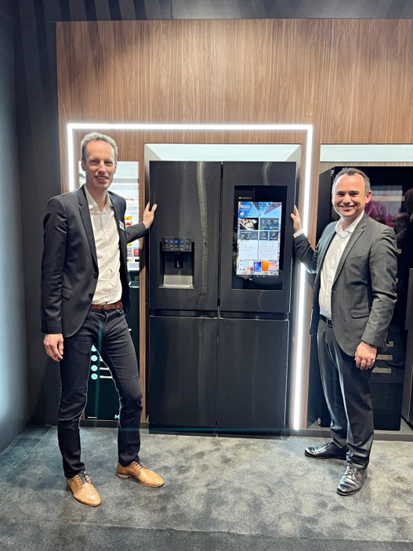 | Geschäftsführer Andreas Kuzmits und Robert Merl, Head of Product and Marketing Management, präsentieren das neue Multi-Door-Kühlgerät von Hisense mit Touchscreen. Die genaue Produktbezeichnung lautet „PureFlat Smart Infinite Series RQ 760 N4IFE“.  © Hisense Gorenje Austria
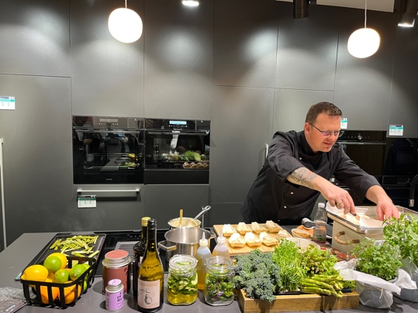 | Showkoch Florian Schöndorfer zeigte den Messe-Gästen live, welche Köstlichkeiten mit den OptiBake-Backöfen von Gorenje in kürzester Zeit gezaubert werden können.  © Hisense Gorenje Austria
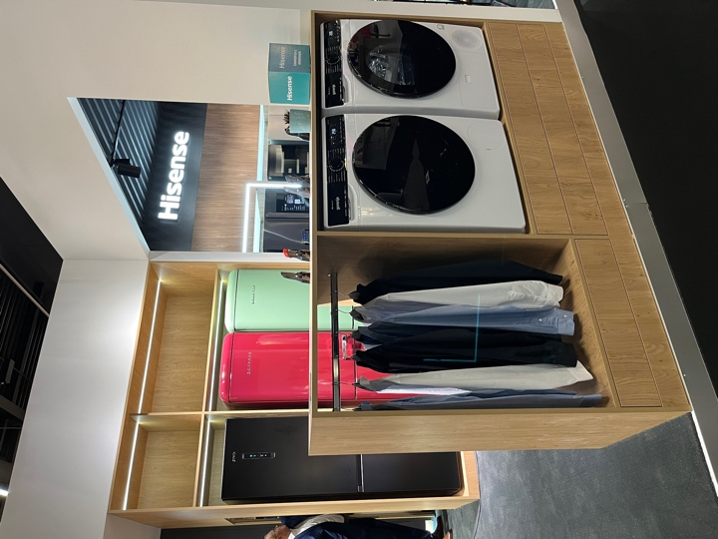 | Waschmaschine und Trockner im Zeichen von Energieeffizienz und Geräuschreduktion – die Advanced-Plus-Modelle kommen noch im Mai in den Handel. Im Hintergrund: Die einzigartigen Kühl-Gefrier-Kombis von Gorenje im Retro-Stil.  © Hisense Gorenje Austria

Ihre Ansprechpartner:innen

Kontakt:  Yvonne Wohlfahrt  Hisense Gorenje Austria GmbH  T: +43 660 9293866  yvonne.wohlfahrt@gorenje.com | Kontakt für Presseanfragen:  Mag. Daniel Holzbauer  plenos – Agentur für Kommunikation  T: +43 676 83786277  daniel.holzbauer@plenos.at

